庐山市横塘镇2025年部门预算

目 录

第一部分 庐山市横塘镇概况
一、部门主要职责
二、机构设置及人员情况
第二部分 庐山市横塘镇2025年部门预算表
一、《收支预算总表》
二、《部门收入总表》
三、《部门支出总表》
四、《财政拨款收支总表》
五、《一般公共预算支出表》
六、《一般公共预算基本支出表》
七、《财政拨款“三公”经费支出表》
八、《政府性基金预算支出表》
九、《国有资本经营预算支出表》
十、《部门整体支出绩效目标表》
十一、《项目绩效目标表》
第三部分 庐山市横塘镇 2025年部门预算情况说明
一、2025年部门预算收支情况说明
二、2025年“三公”经费预算情况说明
第四部分 名词解释

第一部分 庐山市横塘镇概况

一、部门主要职责
根据《市委办公室、市政府办公室关于印发〈庐山市乡镇整合审批服务执法力量实施方案〉的通知》(庐办字【2019】74号)文件精神横塘镇是主管庐山市工作的政府组成部门，主要职责是：
1、制定和组织实施经济和社会发展计划，制定产业结构调整方案，组织指导好各业生产，搞好商品流通，协调好本乡与外地区的经济交流与合作，抓好招商引资，不断培育市场体系，组织经济运行，促进经济发展。
2、制定并组织实施乡村建设规划，地方道路建设及公共设施、水利设施的管理，负责土地、林木、水等自然资源和生态环境的保护，做好护林防火工作。
3、负责本行政区域内的民政、计划生育、文化教育、卫生、体育等社会公益事业的综合性工作，维护一切经济单位和个人的正当经济权益，取缔非法经济活动，调解和处理民事纠纷，打击刑事犯罪维护社会稳定。
4、按计划组织本级财政收入和地方税的征收，完成国家财政计划，不断培植税源，管好财政资金，增强财政实力。
5、抓好精神文明建设，丰富群众文化生活，提倡移风易俗，反对封建迷信，破除陈规陋习，树立社会主义新风尚。
6、完成上级政府交办的其它事项。
二、机构设置及人员情况
2025年庐山市横塘镇共有预算单位1个，包括横塘镇政府本级。
编制人数小计42人,其中：行政编制人数25人,全部补助事业编制人数17人,部分补助事业编制人数0人。实有人数小计55人,其中：在职人数小计42人,行政在职人数25人,全部补助事业在职人数17人,部分补助事业在职人数0人。离休人数小计0人,退休人数小计8人,遗属人数5人。

第二部分 庐山市横塘镇2025年部门预算表
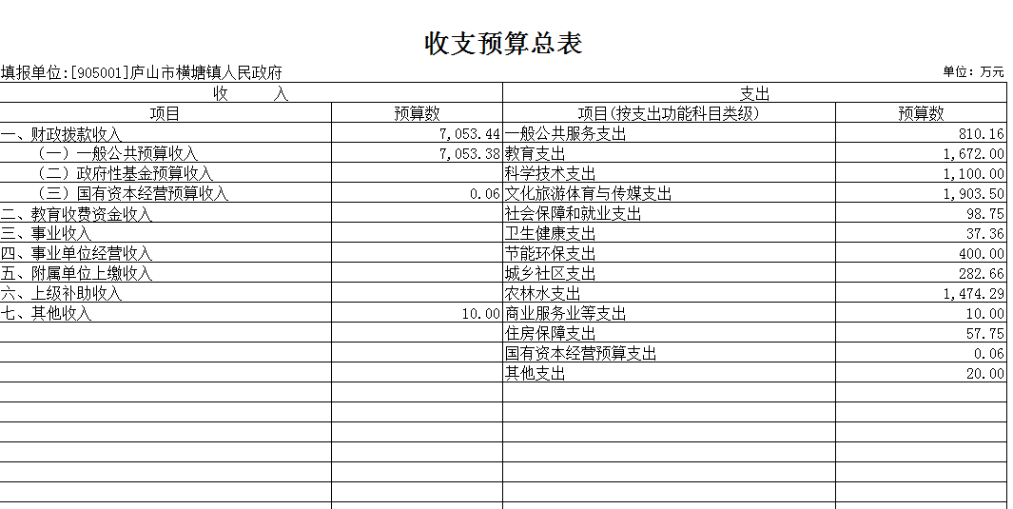
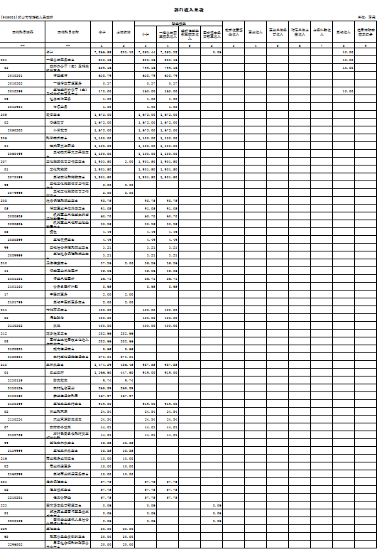
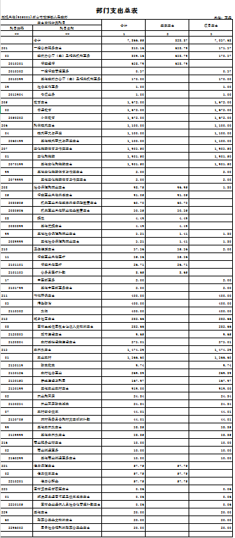
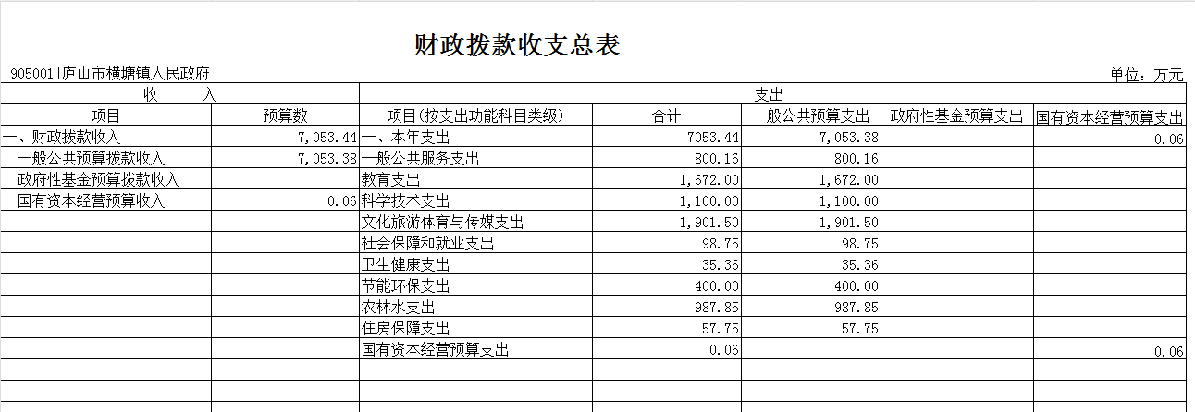
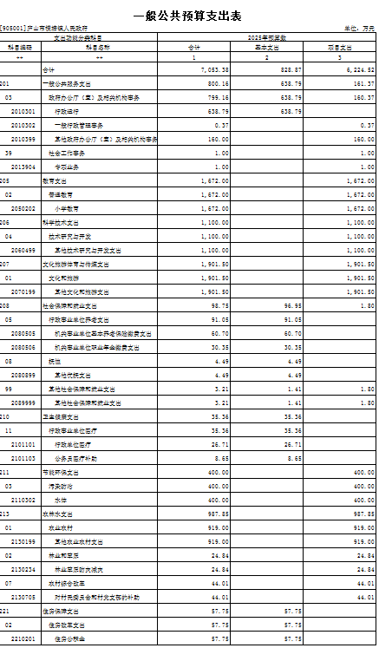
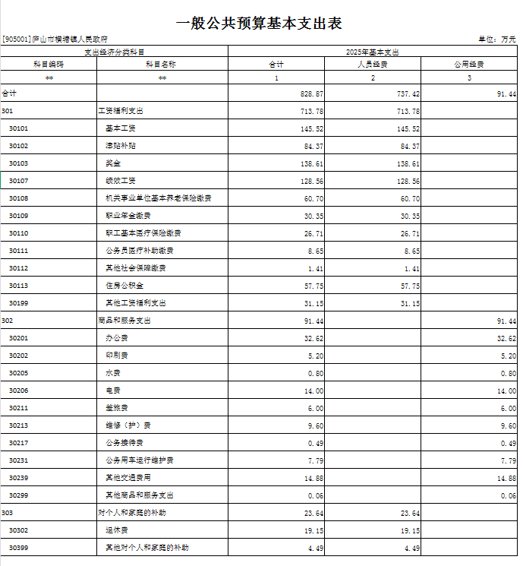
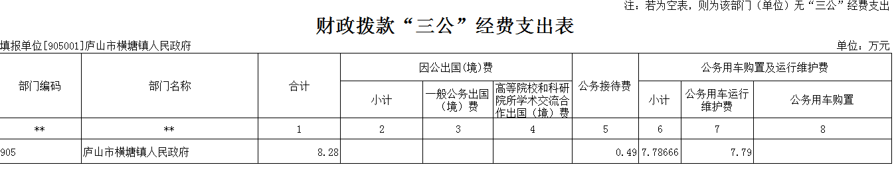
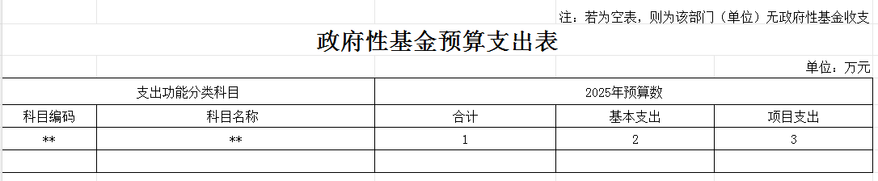
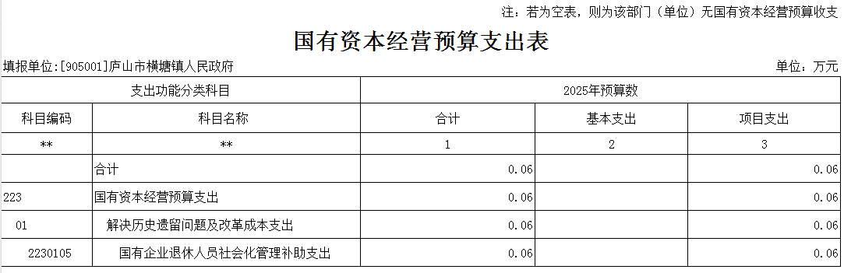
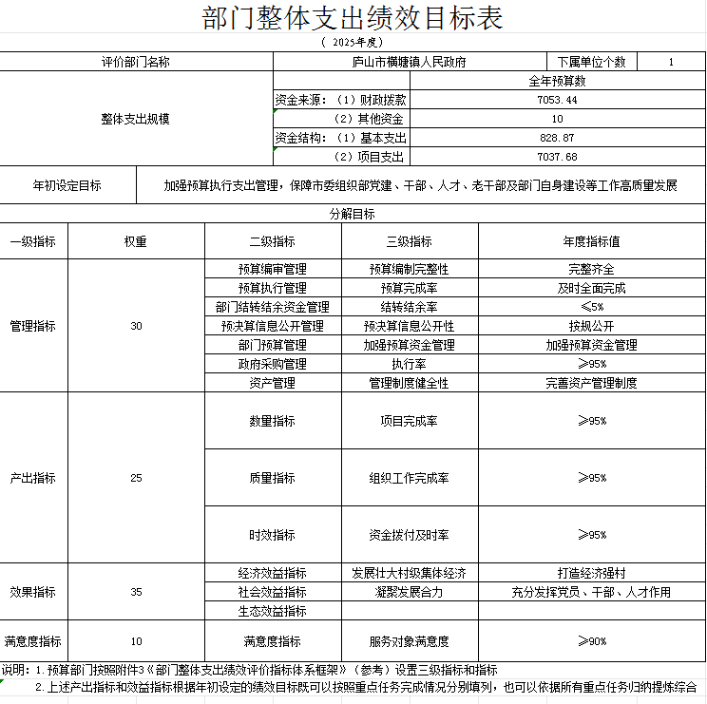
第三部分 庐山市横塘镇2025年部门预算情况说明

一、2025年部门预算收支情况说明
(一)收入预算情况
2025年庐山市横塘镇收入预算总额为7866.55万元,较上年预算安排增加82.22万元;财政拨款收入7053.44万元,较上年预算安排减少646.82万元。减少变化原因为支出结构调整。
(二)支出预算情况
2025年庐山市横塘镇支出预算总额为7866.55万元,较上年预算安排增加82.22万元;增加变化原因为支出结构调整。
其中：按支出项目类别划分：基本支出828.87万元,较上年预算安排增加69.45万元;其中：工资福利支出713.78万元,商品和服务支出91.44万元,对个人和家庭的补助23.64万元。项目支出7037.68万元,较上年预算安排增加12.77万元;其中：工资福利支出3.6万元，商品和服务支出747.29万元,对个人和家庭的补助4.36万元，对企事业单位的补贴5200万元，资本性支出997.84万元。
按支出功能科目划分：一般公共服务支出810.16万元,较上年预算安排减少66.69万元；教育支出1672万元，较上年预算安排增加672万元;科学技术支出1100万元，较上年预算安排增加600万元；文化旅游体育与传媒支出1903.5万元，较上年预算安排增加1403.43万元；社会保障和就业支出98.75万元,较上年预算安排增加14.76万元；卫生健康支出37.36万元,较上年预算安排增加6.46万元；节能环保支出400万元，较上年预算安排增加400万元；城乡社区支出282.66万元，较上年预算安排增加282.66万元；农林水支出1474.29万元,较上年预算安排减少3265.21万元；商业服务业等支出10万元，较上年预算安排增加10万元；住房保障支出57.75万元,较上年预算安排增加4.73万元；国有资本经营预算支出0.06万元，较上年预算安排增加0.06万元；其他支出20万元，较上年预算安排增加20万元。
按支出经济分类划分：工资福利支出717.38万元,较上年预算安排增加38.06万元;商品和服务支出838.73万元,较上年预算安排减少261.92万元;对个人和家庭的补助28万元,较上年预算安排增加23.64万元;资本性支出997.84万元,较上年预算安排减少5002.16万元；对企业补助5200万元，较上年预算安排增加5200万元；其他支出84.59万元，较上年预算安排增加84.59万元。
(三)财政拨款支出情况
2025年庐山市横塘镇财政拨款支出预算总额7053.44万元,较上年预算安排减少646.82万元;减少变化原因为支出结构调整，减少对企业补助资金。
按支出功能科目划分：一般公共服务支出800.16万元,较上年预算安排增加5.81万元；社会保障和就业支出98.75万元,较上年预算安排增加14.76万元；卫生健康支出35.36万元,较上年预算安排增加4.46万元；住房保障支出57.75万元,较上年预算安排增加4.73万元；教育支出1672万元，较上年预算安排增加672万元;科学技术支出1100万元，较上年预算安排增加600万元；文化旅游体育与传媒支出1901.5万元，较上年预算安排增加1401.43万元；节能环保支出400万元，较上年预算安排增加400万元；农林水支出987.85万元,较上年预算安排减少3751.65万元；国有资本经营预算支出0.06万元，较上年预算安排增加0.06万元。
按支出项目类别划分：基本支出828.87万元,较上年预算安排增加69.45万元;其中：工资福利支出713.78万元,商品和服务支出91.44万元,对个人和家庭的补助23.64万元,资本性支出0万元。项目支出6224.58万元,较上年预算安排减少716.26万元;其中：工资福利支出3.6万元，商品和服务支出747.29万元,对个人和家庭的补助4.36万元，对企事业单位的补贴5200万元，资本性支出269.33万元。
(四)政府性基金情况
本部门没有使用政府性基金预算拨款安排的支出
(五)国有资本经营情况
按支出项目类别划分：
对个人和家庭的补助0.06万元
(六)机关运行经费等重要事项的说明
2025年单位机关运行费预算1545.23万元，比2024年预算增加571.48万元，上升58.69%。其中：办公费109.39万元，水费0.8万元，电费14万元，差旅费6万元，维修（护）费9.6万元，印刷费5.2万元，公务接待费0.49万元，劳务费355.65万元，公务用车运行维护费7.79万元，其他商品和服务支出234.94万元，基础设施建设费698.37万元，工会经费40万元，大型修缮费23万元，福利费40万元；上升变化原因为部分费用变动调整。
(七)政府采购情况
2025年部门所属各单位政府采购总额50.3万元,其中: 政府采购货物预算12.42万元, 政府采购工程预算0万元, 政府采购服务预算37.88万元。
(八)国有资产占有使用情况
截至2024年12月31日, 部门共有车辆3辆,其中：一般公务用车实有数2辆，消防车1辆。
2025年部门预算安排购置车辆0辆，未安排购置单位价值200万元以上大型设备。
（九）1、企业发展专项项目情况说明
1）项目概述：用于横塘镇引进企业发展专项资金
2）立项依据：庐山市2025年部门预算（企业发展专项）测算表
3）实施主体：横塘镇政府
4）实施方案：做大横塘镇税收总量，促进横塘镇经济发展
5）实施周期：1年
6）年度预算安排：5200万元
2、公用运转保障项目支出项目情况说明
1）项目概述：用于保障机关正常运转
2）立项依据：庐山市2025年部门预算（企业发展专项）测算表
3）实施主体：横塘镇政府
4）实施方案：保障机关正常运转
5）实施周期：1年
6）年度预算安排：791万元
3、基层组织运转保障经费支出项目情况说明
1）项目概述：用于保障机关正常运转
2）立项依据：2025年其他运转和特定项目汇总表
3）实施主体：横塘镇政府
4）实施方案：保障机关正常运转
5）实施周期：1年
6）年度预算安排：160万元
4、非税收入分配支出项目情况说明
1）项目概述：用于保障机关正常运转
2）立项依据：庐山市2025年部门预算（非税收入支出）测算表
3）实施主体：横塘镇政府
4）实施方案：用于非税收入的支出
5）实施周期：1年
6）年度预算安排：0.37万元
5、2025单位自有资金支出项目情况说明
1）项目概述：用于保障机关正常运转
2）立项依据：横塘镇党政会议纪要
3）实施主体：横塘镇政府
4）实施方案：用于单位自有资金的支出
5）实施周期：1年
6）年度预算安排：10万元
6、提前下达志愿者服务工作经费项目情况说明
1）项目概述：下达2025年度志愿者服务工作经费
2）立项依据：庐财行指[2024]38号
3）实施主体：横塘镇政府
4）实施方案：用于志愿者服务
5）实施周期：1年
6）年度预算安排：1万元
7、博物馆、纪念馆免费开发补助和公共美术馆、图书馆、文化馆站免费开放补助_2025年公共图书馆、美术馆、文化馆（站）免费开放补助资金项目情况说明
1）项目概述：对于文化站、图书馆（美术馆）免费开放发放补助资金
2）立项依据：2025免开
3）实施主体：横塘镇政府
4）实施方案：支持公共图书馆、美术馆、文化馆（站）免费开放基本公共文化服务
5）实施周期：1年
6）年度预算安排：1.5万元
8、提前下达肇事肇祸等严重障碍患者有奖监护资金项目情况说明
1）项目概述：加强肇事肇祸等严重精神障碍患者救治救助监护工作，保障患者的合法权益，降低严重精神障碍患者肇事肇祸案件发生率，维护全市社会和谐稳定
2）立项依据：庐财行指[2024]30号
3）实施主体：横塘镇政府
4）实施方案：用于肇事肇祸等严重精神障碍患者救治救助监护工作
5）实施周期：1年
6）年度预算安排：1.8万元
9、横塘镇松材线虫病防控资金项目情况说明
1）项目概述：2024-2025年度松材线虫病防控资金
2）立项依据：庐财农指[2024]48号
3）实施主体：横塘镇政府
4）实施方案：防治松材线虫病
5）实施周期：1年
6）年度预算安排：24.84万元
10、村民小组长报酬补助资金支出项目情况说明
1）项目概述：提高村民小组长工作积极性，切实保障村民小组长待遇
2）立项依据：庐财农指[2024]48号
3）实施主体：横塘镇政府
4）实施方案：发放村民小组长报酬
5）实施周期：1年
6）年度预算安排：4.4万元
11、村（社区）党员活动经费支出项目情况说明
1）项目概述：加强基层党组织建设，提高党员活动质量
2）立项依据：庐财行指[2024]22号
3）实施主体：横塘镇政府
4）实施方案：进一步丰富基层党组织活动内容
5）实施周期：1年
6）年度预算安排：3.51万元
12、提前下达基层组织运转经费支出项目情况说明
1）项目概述：进一步加强全市基层组织经费保障力度，提升基层组织能力
2）立项依据：庐财行指[2024]19号
3）实施主体：横塘镇政府
4）实施方案：加强基层组织经费保障力度
5）实施周期：1年
6）年度预算安排：30万元
13、离任村干部生活补助资金支出项目情况说明
1）项目概述：发放对离任村干部的生活补助
2）立项依据：庐财行指[2024]21号
3）实施主体：横塘镇政府
4）实施方案：提高正常离任村干部生活补助
5）实施周期：1年
6）年度预算安排：2.5万元
14、提前下达兼职网格员岗位补助资金项目情况说明
1）项目概述：对兼职网格员发放岗位补助
2）立项依据：庐财行指[2024]31号
3）实施主体：横塘镇政府
4）实施方案：发放兼职网格员报酬
5）实施周期：1年
6）年度预算安排：3.6万元
15、推动我镇国有企业退休人员社会化管理项目情况说明
1）项目概述：推动我镇国有企业退休人员社会化管理
2）立项依据：庐财资指[2024]2号
3）实施主体：横塘镇政府
4）实施方案：推动国有企业退休人员社会化管理
5）实施周期：1年
6）年度预算安排：0.06万元

二、2025年“三公”经费预算情况说明
2025年庐山市横塘镇"三公"经费财政拨款安排8.28万元，其中：
因公出国0万元,比上年增（减）0万元，主要原因是：与上年安排保持一致。
公务接待0.49万元,比上年减0.57万元，主要原因是：我镇严格落实中央“八项”规定，厉行节约，从严控制“三公”经费支出，加强财务监督管理工作。
公务用车运行7.79万元,比上年减1.11万元，主要原因是：未增加用车。
公务用车购置0万元,比上年增（减）0万元，主要原因是：与上年安排保持一致。

第四部分 名词解释
一、收入科目
- 财政拨款：指市级财政当年拨付的资金。
- 教育收费资金收入：反映实行专项管理的高中以上学费、住宿费，高校委托培养费，函大、电大、夜大及短训班培训费等教育收费取得的收入。
（三）事业收入：指事业单位开展专业业务活动及辅助活动取得的收入。
（四）事业单位经营收入：指事业单位在专业业务活动及辅助活动之外开展非独立核算经营活动取得的收入。
（五）附属单位上缴收入：反映事业单位附属的独立核算单位按规定标准或比例缴纳的各项收入。包括附属的事业单位上缴的收入和附属的企业上缴的利润等。
（六）上级补助收入：反映事业单位从主管部门和上级单位取得的非财政补助收入。
（七）其他收入：指除财政拨款、事业收入、事业单位经营收入等以外的各项收入。
（八）使用非财政拨款结余：填列历年滚存的非限定用途的非统计财政拨款结余弥补2025年收支差额的数额。
（九）上年结转和结余：填列2024年全部结转和结余的资金数，包括当年结转结余资金和历年滚存结转结余资金。

二、支出科目
（一）基本支出：指为保障机构正常运转、完成日常工作任务而发生的人员经费和公用经费。其中：人员经费指政府收支分类经济科目中的“工资福利支出”和“对个人和家庭的补助”；公用经费指政府收支分类经济科目中除“工资福利支出”和“对个人和家庭的补助”外的其他支出。
（二）项目支出：指在基本支出之外为完成特定行政任务和事业发展目标所发生的支出。
（三）经营支出：指事业单位在专业业务活动及其辅助活动之外开展非独立核算经营活动发生的支出。
（四）工资福利支出（支出经济分类科目类级）：反映单位开支的在职职工和编制外长期聘用人员的各类劳动报酬，以及为上述人员缴纳的各项社会保险费等。
（五）商品和服务支出（支出经济分类科目类级）：反映单位购买商品和服务的支出（不包括用于购置固定资产的支出、战略性和应急储备支出）。
（六）对个人和家庭的补助（支出经济分类科目类级）：反映用于对个人和家庭的补助支出。
（七）其他资本性支出（支出经济分类科目类级）：反映非各级发展与改革部门集中安排的用于购置固定资产、战略性和应急性储备、土地和无形资产，以及构建基础设施、大型修缮和财政支持企业更新改造所发生的支出。
三、相关专业名词
（一）机关运行费：指用一般公共预算财政拨款安排的为保障行政单位（含参照公务员法管理的事业单位）运行用于购买货物和服务的各项资金，包括办公费、印刷费、邮电费、差旅费、会议费、福利费、日常维修费、专用材料及一般设备购置费、办公用房水电费、办公用房取暖费、办公用房物业管理费、公务用车运行维护费以及其他费用。
（二）“三公”经费：指用财政拨款安排的因公出国（境）费、公务用车购置及运行维护费和公务接待费。其中，因公出国（境）费反映单位公务出国（境）的国际旅费、国外城市间交通费、住宿费、伙食费、培训费、公杂费等支出；公务用车购置及运行维护费反映单位公务用车车辆购置支出（含车辆购置税、牌照费），按规定保留的公务用车燃料费、维修费、过桥过路费、保险费、安全奖励费 用等支出；公务接待费反映单位按规定开支的各类公务接待（含外宾接待）支出。

